МИНИСТЕРСТВО СЕЛЬСКОГО ХОЗЯЙСТВА
РОССИЙСКОЙ ФЕДЕРАЦИИ

ДЕПАРТАМЕНТ НАУЧНО-ТЕХНОЛОГИЧЕСКОЙ
ПОЛИТИКИ И ОБРАЗОВАНИЯ

ФГУ «ПОДОЛЬСКАЯ ГОСУДАРСТВЕННАЯ ЗОНАЛЬНАЯ
МАШИНОИСПЫТАТЕЛЬНАЯ СТАНЦИЯ»

ПРОТОКОЛ ИСПЫТАНИЙ

№ 09-23-09 (4020343)

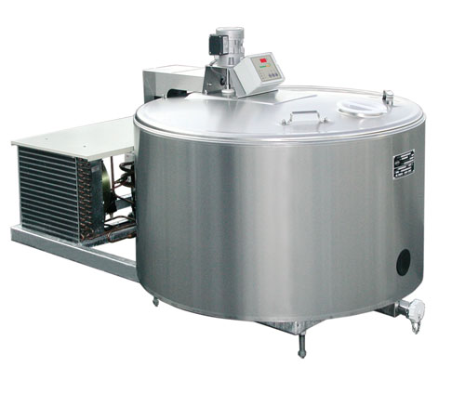

Ванна-охладитель молока открытого типа «CVS» 1050

Изготовитель (разработчик) | Адрес
ООО «ГЕА ВестфалияСёрдж» | 105094, г. Москва,  Семеновский вал, д.6 стр.1

Результаты испытаний (краткие)
Ванна-охладитель молока открытого типа «CVS» 1050
Назначение | Ванна-охладитель молока открытого типа «CVS» 1050 предназначена для сбора, охлаждения и хранения молока на животноводческих фермах крупного рогатого скота.

Качество работы:
Время охлаждения молока с 35^{о}С до 4^{о}С при заполнении резервуара на 50% номинальной вместимости, ч |  |  | 2,34
Минимальная температура охлаждения молока, ^{о}С |  |  | 4,0
Повышение температуры охлажденного молока за 12 ч, ^{о}С |  |  | 1,0
Условия эксплуатации:
Микроклимат помещения:
-температура, ^{о}С |  |  | От 12 до 33
-влажность, % |  |  | От 73 до 80
Характеристика молока поступающего на обработку:
-температура, ^{о}С |  |  | От 26 до 31
-содержание жира, % |  |  | От 3,6 до 4,0
-кислотность, ^{о}Т |  |  | 17-18
-чистота, группа |  |  | I
-бактериальная обсемененность, тыс.шт/мл |  |  | От 470000  до 490000
Эксплуатационная надежность |  |  | Достаточная
Удобство управления |  |  | Удобно
Безопасность выполнения работ |  |  | Обеспечена

Описание конструкции машины
Ванна-охладитель молока открытого типа «CVS» 1050 изготовлена из нержавеющей стали и состоит из емкости, холодильного агрегата, мешалки молока, автомата промывки, сливного крана и блока управления электрооборудованием.

Техническая характеристика
Показатели | Численные значения
Тип | Стационарный, закрытый
Вместимость номинальная, л | 1050
Минимальная температура охлаждения молока, ^{о}С | 4,0
Время охлаждения молока с 35^{о}С до 4^{о}С при заполнении резервуара на 50% от номинальной вместимости, ч | 2,34
Габаритные размеры, мм:
длина | 2130
ширина | 1510
высота | 1490
Общая масса, кг | 325
Количество обслуживающего персонала, чел. | 1

Результаты испытаний
Качество работы: | Минимальная температура молока - 4,0^{о}С
 | Время охлаждения молока с 35 до 4^{о}С при 50% заполнении резервуара –2,34 часа
Привод: | Трехфазная электрическая сеть напряжением 220/380 В и частотой тока 50 Гц
Безопасность выполнения работ: | Обеспечена
Техническое обслуживание: | Проводить удобно и безопасно.

Заключение по результатам испытаний
Ванну-охладитель молока открытого типа «CVS» 1050 поставить на производство.

Испытания проведены: | ФГУ «Подольская государственная зональная машиноиспытательная станция»  142184 г. Климовск-4, Московская область
Испытания провел: | Христинин Н.М.
Источник информации: | Протокол испытаний № 09-23-09 (4020343)  от 10 июля 2009 года.

